MENTION COMPLEMENTAIRE TECHNICIEN EN RESEAUX ELECTRIQUES

SESSION 2021

EPREUVE E2
REALISATION D’UNE INSTALLATION

DOSSIER SUJET

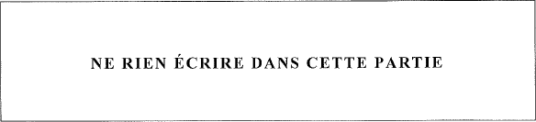

1ère partie : Épreuve aérienne
Temps estimé 4h30

Travail demandé :

Travail à réaliser par une équipe de deux monteurs :

  - Pose de deux EAS 1500
  - Pose d’une portée de torsadé NFC 33-209 3x70 mm² + 1x54.6 mm² en respectant une flèche.

Temps estimé = 1h30

Travail à réaliser en individuel par poste de travail :

  - Réalisation de l’arrêt du torsadé et son isolation avec CRR 16-70.
  - Réalisation d’une descente réseau le long du support en câble NFC 33-209 3x70 mm² + 1x54.6 mm².
  - Raccordement des deux câbles avec connecteurs CDR/CT 2S 70/70
  - Confection d’une EJASE 150-70/70N-54.6N avec câble (non préparé) en attente NFC 33-210 3x150 mm² + 1x70 mm².
  - Pose de gouttière GPC 90x90

Temps estimé = 3h00

- Sécurité et environnement :

  - Sécurité pendant les travaux
  - Nettoyage et rangement du chantier
  - Tri des déchets

Nota : L’examinateur pourra assister le candidat dans le maniement de la presse pour le manchonnage

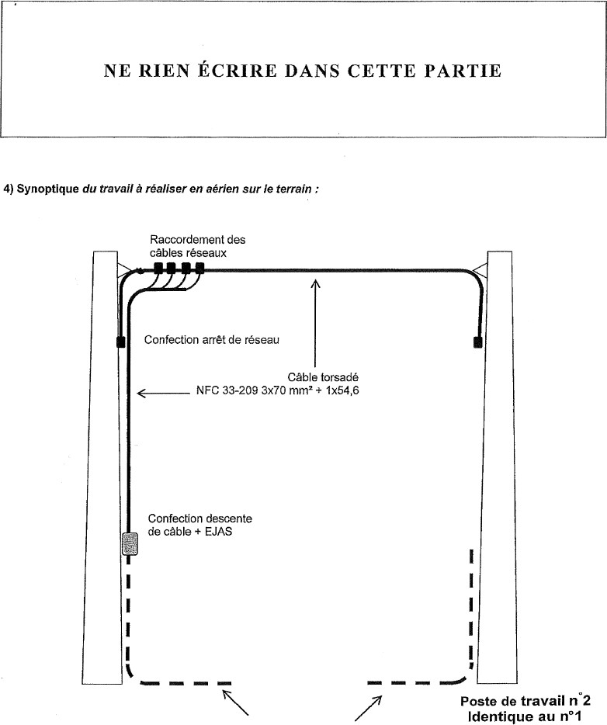

Poste de travail n°1 Câble NFC 33-210 (3x150 + 1x70 m²)

2ème partie : Épreuve souterraine
Temps estimé 3h30
Travail demandé :

Travail à réaliser en individuel sur le terrain

  - Préparation et raccordement du câble NFC 33-210 3x150 +1x 70 mm² issu de la RAS dans le coffret REMBT, compris la mise à la terre du neutre
  - Confection d’une CSE 250 A 95² sur câble HTA NFC 33-226 « POPY »
  - Réalisation d’un bout perdu sur câble NFC 33-210 3x150 +1x 70 mm²

- Sécurité et environnement :

  - Sécurité pendant les travaux
  - Nettoyage et rangement du chantier
  - Tri des déchets

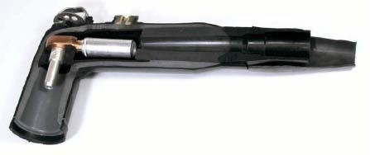
Synoptiques du travail à réaliser :

Confection CSE 250 A 95

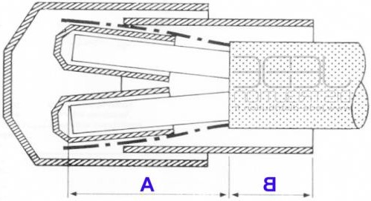
Raccordement par chaque candidat du câble à la grille REMBT + création terre du neutre
Coffret REMMO +

Câble NFC 33-210 3x150²
Confection d’un BPR 150-240

